МИНОБРНАУКИ РОССИИ ВЛАДИВОСТОКСКИЙ ГОСУДАРСТВЕННЫЙ УНИВЕРСИТЕТ
ИНСТИТУТ ЗАОЧНОГО ОБУЧЕНИЯ
КАФЕДРА ДИЗАЙНА И ТЕХНОЛОГИИ

ОТЧЕТ
ПО УЧЕБНОЙ ПРАКТИКЕ ПО ПОЛУЧЕНИЮ НАВЫКОВ ИССЛЕДОВАТЕЛЬСКОЙ РАБОТЫ

Студент  гр. ВБДЗ-22-ДС2 | А. А. Темникова
Руководитель:  Доцент  кафедры ДЗТ | О. Г. Иванова

Владивосток 2023

Рабочий график (план)
прохождения учебной практики по получению навыков
исследовательской работы

Студенту (ке) Темниковой Анастасии Андреевне группы ВБДЗ-22-ДС2
для прохождения практики в ФГБОУ ВО «ВВГУ», ИКИ, Кафедра ДЗТ, г. Владивосток
с 03.07.2023 г. по 22.07.2023 г.
Содержание выполняемых работ по программе | Сроки выполнения |  | Отметка о выполнении | Подпись руководителя
Содержание выполняемых работ по программе | Начало | Окончание | Отметка о выполнении | Подпись руководителя
Собрание по практике. Получение задания на практику, ознакомление с рабочим графиком (планом) практики, прохождение инструктажа по технике безопасности.  Организация исследовательских групп. Определение проблемы, цели и задач исследования.  Ознакомление с требованиями к результатам и отчётности по практике | 03.07.2023 | 04.07.2023
Проведение натурных исследований в соответствии с объектами исследования. Фото фиксация объектов в городской среде | 05.07.2023 | 09.07.2023
Систематизация результатов натурных исследований. Оформление графических материалов исследования в виде приложения к отчету по практике | 10.07.2023 | 16.07.2023
Исследования литературных источников об объектах исследования. Систематизация информации и оформление теоретических материалов исследования в виде текстовой части отчета по практике. | 17.07.2023 | 19.07.2023
Доработка материалов исследования. Оформление отчета по практике | 20.07.2023 | 21.07.2023
Сдача и защита отчета по практике | 22.07.2023

Согласовано:
Руководитель __________О.Г. Иванова | Студент__________________ А.А. Темникова

доцент

МИНОБРНАУКИ РОССИИ
ВЛАДИВОСТОКСКИЙ ГОСУДАРСТВЕННЫЙ УНИВЕРСИТЕТ
ИНСТИТУТ КРЕАТИВНЫХ ИНДУСТРИЙ
КАФЕДРА ДИЗАЙНА И ТЕХНОЛОГИЙ

УТВЕРЖДАЮ
Директор ИСМД
_______________Клочко И.Л.
«03» июля 2023 г.

ЗАДАНИЕ
на учебную практику по получению навыков
исследовательской работы

Студенту (ке) Темниковой Анастасии Андреевне группы ВБДЗ-22-ДС2
1.Утверждена приказом по университету 4648-с от «22» июня 2023 г.
2. Срок сдачи отчета «22» июля 2023 г.
3. Место прохождения практики ФГБОУ ВО «ВВГУ», ИКИ, Кафедра ДЗТ, г. Владивосток.
Целью учебной практики по получению навыков исследовательской работы является формирование представления о специфике исследовательской работы. В период прохождения практики студент приобретает знания о методах научно-исследовательской работы, навыки формулировать выводы исследования и умения представлять и оформлять теоретический и практический материал по итогам исследовательской работы в форме отчете по практике.
4. Задачи, которые должны быть решены за время практики:
4.1 Ознакомиться с различными этапами исследовательской деятельности (постановка задачи исследования, проработка проблемы; использование в исследовании современных информационных и компьютерных технологий);
4.2 Ознакомиться с различными методами научного поиска, выбор оптимальных методов исследования, соответствующих задачам исследования;
4.3 Приобрести навыки индивидуальной и коллективной (групповой) исследовательской работы;
4.4 Приобрести навыки взаимодействия с другими научными группами и исследователями;
4.5 Овладеть умением отыскивать, анализировать и систематизировать научную, справочную, статистическую и др. информацию и аналогичные решения (прототипы) в дизайне для решения поставленной задачи;
4.6 Применить результаты исследования в профессиональной деятельности;
4.7 Сформулировать выводы, представить теоретический и практический материал по итогам исследований, в виде доклада- сообщения с презентацией, публикации, отчета;
4.5 Оформить и защитить отчет по практике.

Дата выдачи задания «03» июля 2023 г.

Руководитель __________О.Г. Иванова Студент__________________А.А. Темникова
доцент

Содержание
Введение 3
- Характер работы 4
- Авторские разработки 5
Заключение 6
Список использованных источников 7
Приложение А 8

Введение

Учебная практика по получению навыков исследовательской работы была пройдена во Владивостокском государственном университете (ВВГУ).
Целью учебной практики по получению навыков исследовательской работы является формирование представления о специфике исследовательской работы.
Задачи, которые должны быть решены за время практики:
- ознакомиться с различными этапами исследовательской деятельности (постановка задачи исследования, проработка проблемы; использование в исследовании современных информационных и компьютерных технологий);
- ознакомиться с различными методами научного поиска, выбор оптимальных методов исследования, соответствующих задачам исследования;
- приобрести навыки индивидуальной и коллективной исследовательской работы;
- приобрести навыки взаимодействия с другими научными группами;
- овладеть умением отыскивать, анализировать и систематизировать научную, справочную, статистическую и др. информацию для решения поставленной задачи;
- применить результаты исследования в профессиональной деятельности;
- сформулировать выводы, представить теоретический и практический материал по итогам исследований, в виде доклада- сообщения с презентацией, публикации, отчета;
- оформить и защитить отчет по практике.
Во время прохождения учебной практики по получению навыков исследовательской работы студент или группа студентов выполняет проектные разработки и оформляет иллюстративный материал в приложении к отчету по практике.

Характер работы

Характером работы учебной практики по получению навыков исследовательской работы является исследование и сбор материалов по выбранной теме; изучение архитектуры города Владивостока и формирование выводов; выполняется исследовательская работа группы студентов, по завершению которой необходимо оформить свои результаты в виде отчета.
В ходе прохождения учебной практики необходимо провести работу по сбору, анализу материалов, изучение различных видов балясин. Требовалось исследовать некоторые здания Владивостока, на которых присутствуют балюстрады и сделать фотографии данных зданий, балясин, а также их описание.
По окончанию практики у студента закрепляются специальные ключевые компетенции, полученные в ходе учебной деятельности студента по профессиональным дисциплинам, приобретаются необходимые профессиональные навыки работы в проектных исследованиях, приобретаются методы выполнения проектных работ, обеспечивающий результативный процесс дипломного проектирования и достижения хороших итогов.
Также особую роль играет и закрепление профессиональных компетенций, анализирование собранной информации, поиск способов и методов точного составления материалов исследования. Целостное восприятие темы возникает посредством изучения иллюстративного материала.
Окончательным этапом исследовательской практики является оформление и защита отчета по учебной исследовательской практике. Отчет содержит теоретический и иллюстративный материалы, собранные в ходе исследования.

Авторские разработки

В ходе исследования необходимо было рассмотреть различные виды такой архитектурной детали как балясина и в целом балюстрады на зданиях города Владивостока.
Балясины в архитектуре — невысокие фигурные столбики в виде колонн (иногда с резным декором), поддерживающие поручни перил ограждений балконов, лестниц и т. д.; изготовляются из дерева, камня, металла, мрамора и др. Наиболее древний экземпляр изображения балясин найден на барельефах в Ассирии. Для декорирования фасадов, а также парков балясины начали применять в эпоху раннего Возрождения. Балясина в её современном виде предложена архитектором Джулиано да Сангалло, который оформил ею лестницы дворца Медичи. Но популярными балясины стали только с XVI века благодаря Микеланджело.
Балюстрада — ограждение (обычно невысокое) лестницы, балкона, террасы, и так далее, состоящее из ряда балясин, соединённых сверху перилами или горизонтальной балкой; перила из фигурных столбиков. Изобретение балюстрады приписывается ассирийцам, которые использовали их в фасадном декоре дворцов как ограждения оконных проёмов.
Исследуем участок улицы Светланской г. Владивостока от кинотеатра «Океан» до большого ГУМа.
Первый объект для изучения находится на улице Светланская, дом 8 (Приложение А, рисунок А.1) - это историческое здание, известное под названием «Дом Золотухина (гостиница Европа)», построенное в 1918 году. Сегодня это - четырехэтажный кирпичный трехподъездный дом, памятник архитектуры, используется как многоквартирный жилой дом. На нем балюстрады (Приложение А, рисунок 2) влиты только под окнами второго этажа. Балясины (Приложение А, рисунок 3) имеют достаточно объемные формы.
Следующим объектом для исследования является историческое здание (Приложение А, рисунок 4) «Дальневосточного технического института рыбной промышленности и хозяйства» (г. Владивосток, ул. Светланская, д. 27), построенное в 1936-1950 гг. Сегодня это – дом, памятник архитектуры, используется как здание. На нем расположены два вида балясин. Первые (Приложение А, рисунок 5) – на балконе второго этажа, под центральным окном. Вторые (Приложение А, рисунок 6) – в значительном количестве располагаются совместно с ордерами здания на четвертом этаже.

Заключение

При прохождении учебной практики по получению навыков исследовательской работы во Владивостокском государственном университете было выполнено изучение и рассмотрение выбранной темы. По итогам выполнен отчет по практике.
В ходе прохождения практики была достигнута цель по формированию представления о специфике исследовательской работы. В период прохождения практики студент приобрел навыки научно-исследовательской работы.
В ходе прохождения практики были решены следующие задачи:
- ознакомиться с различными этапами исследовательской деятельности (постановка задачи исследования, проработка проблемы; использование в исследовании современных информационных и компьютерных технологий);
- ознакомиться с различными методами научного поиска, выбор оптимальных методов исследования, соответствующих задачам исследования;
- приобрести навыки индивидуальной и коллективной исследовательской работы;
- приобрести навыки взаимодействия с другими научными группами;
–овладеть умением отыскивать, анализировать и систематизировать научную, справочную, статистическую и др. информацию для решения поставленной задачи;
- применить результаты исследования в профессиональной деятельности;
- сформулировать выводы, представить теоретический и практический материал по итогам исследований, в виде доклада- сообщения с презентацией, публикации, отчета;
- оформить и защитить отчет по практике.
Также немаловажным было ознакомление студентов со структурой, функциями, содержанием деятельности и методов. Во время прохождения практики получения навыков исследовательской работы студент сформировал профессиональные умения и навыки по разработке проектов и овладел необходимым набором универсальных компетенций.

Список использованных источников

- Википедия. [сайт]. – URL: https://ru.wikipedia.org/wiki/ (дата обращения: 16.07.2023)
- Правдом [сайт]. – URL: https://prawdom.ru/dom.php?hm=svetlanskaya_8/ (дата обращения: 16.07.2023)

Приложение А

Архитектура Владивостока
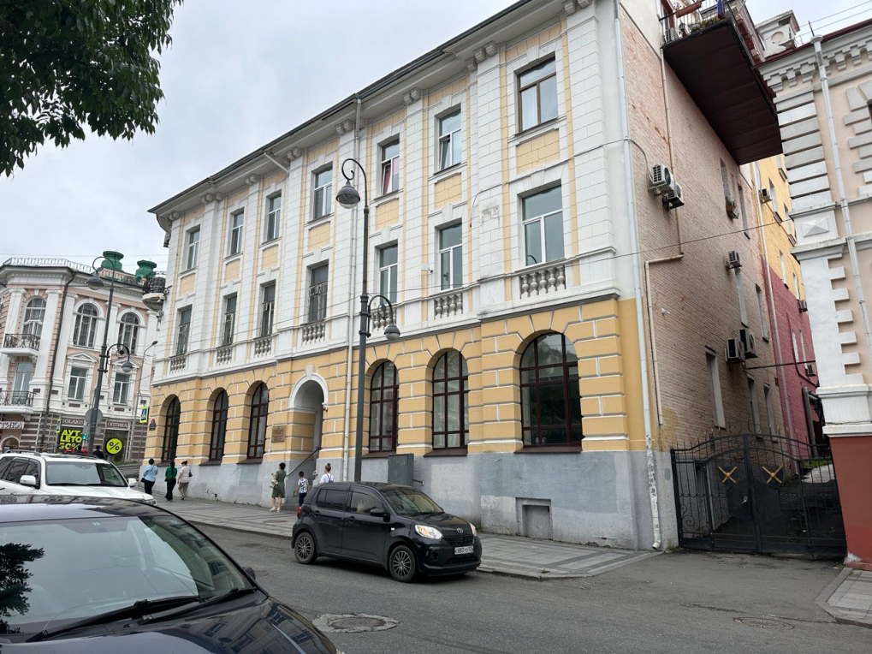
Рисунок А.1 – Город Владивосток, ул. Светланская, д.8

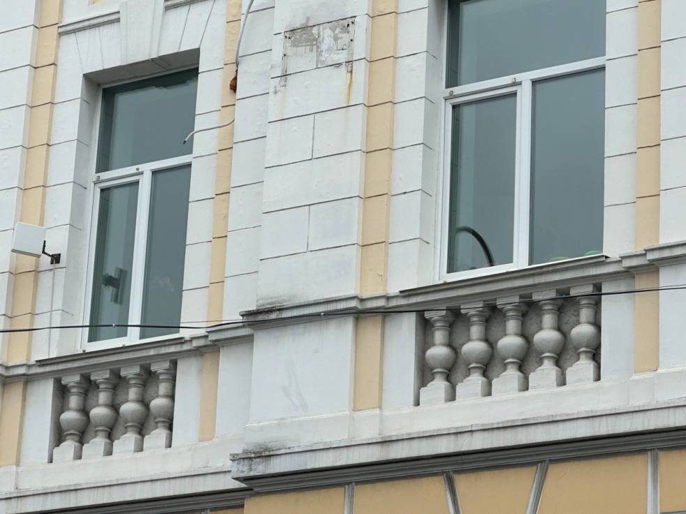
Рисунок А.2 – Балюстрады здания на ул. Светланская, д.8

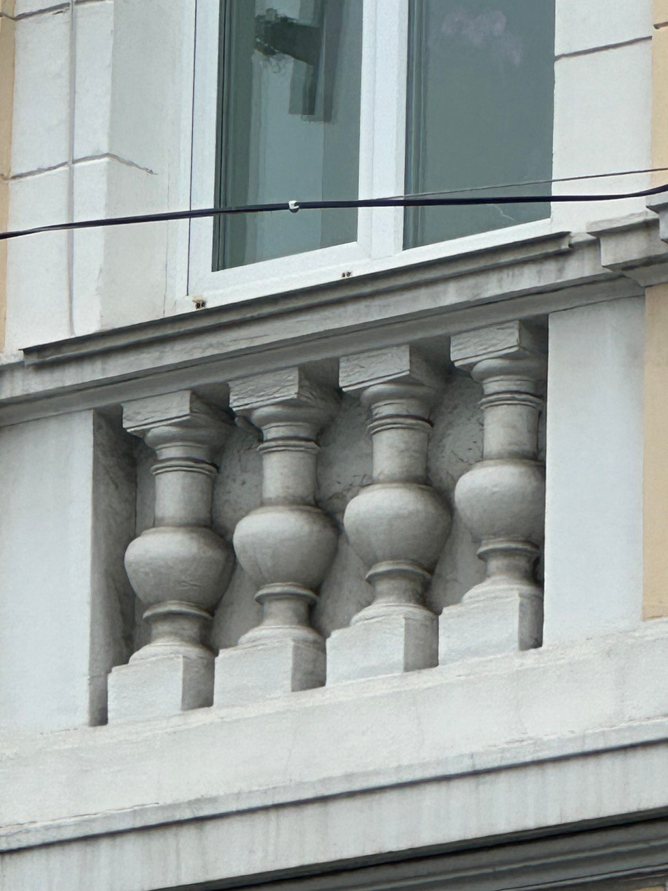
Рисунок А.3 – Балясины здания на ул. Светланская, д.8

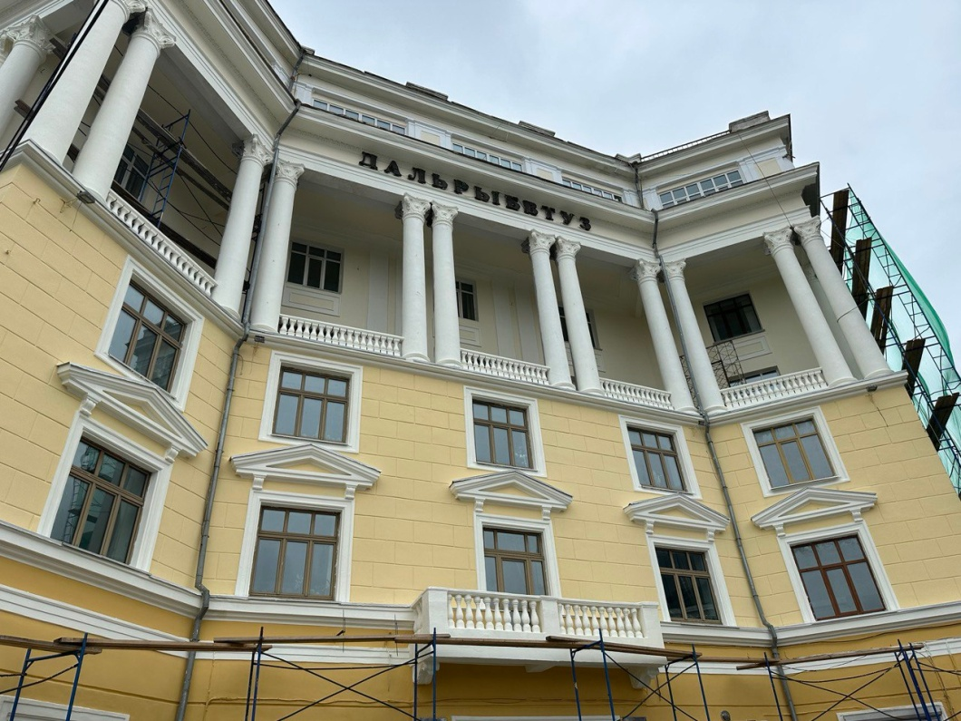

Рисунок А.4 – Здание «Дальневосточного технического института рыбной промышленности и хозяйства» г. Владивосток, ул. Светланская, д. 27

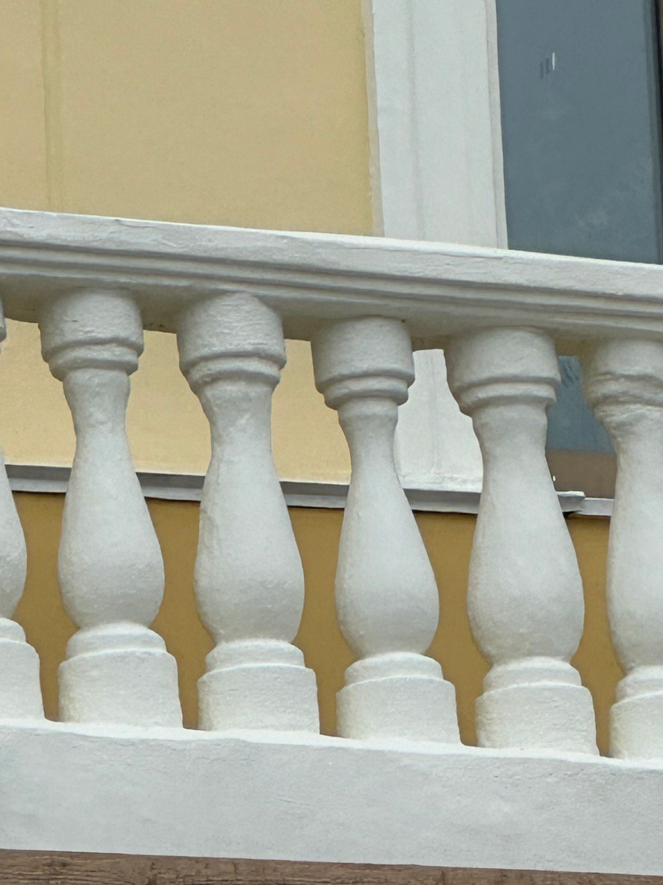
Рисунок А.5 – Балясины здания «Дальневосточного технического института рыбной промышленности и хозяйства» г. Владивосток, ул. Светланская, д. 27

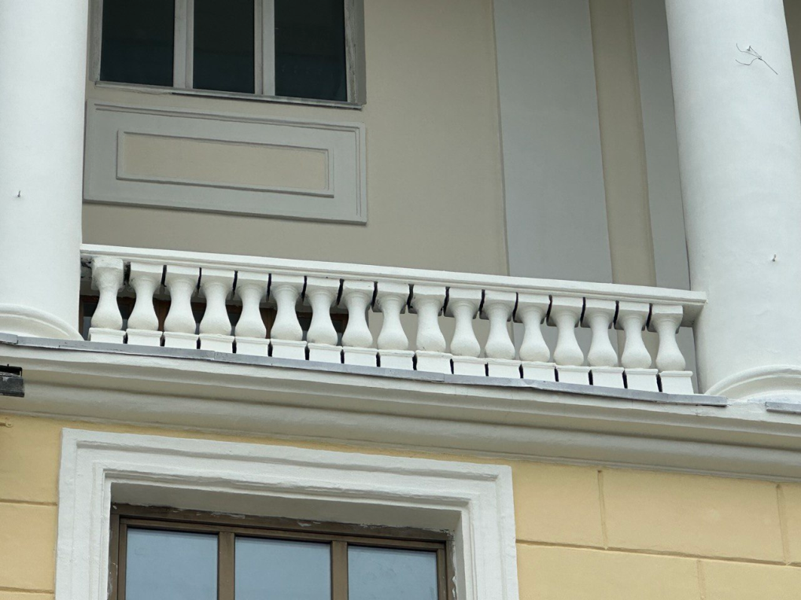
Рисунок А.6 – Балюстрада здания «Дальневосточного технического института рыбной промышленности и хозяйства» г. Владивосток, ул. Светланская, д. 27

